Colegio CPEM n° 46 Historia 2° 2020

Actividad de diagnóstico

Las primeras civilizaciones del mundo surgieron a orillas de ríos de Asia y África: Egipto y Mesopotamia (Irak), China, más tarde India y Japón. Las dos primeras influyeron muchísimo en Europa por su cercanía. La principal característica económico-social de las primeras civilizaciones fue el esclavismo: la utilización de la mano de obra esclava para las grandes construcciones y el sostenimiento de los funcionarios estatales.
La escritura surgió en el momento en que las sociedades se organizaron en formar más compleja y fue fruto de la necesidad de conservar intacta la memoria del pasado y del presente, gracias a la misma se incrementó el patrimonio cultural de los pueblos y se aceleró su progreso tecnológico. Esto sucedió en Sumer (baja Mesopotamia asiática) y Egipto en el cuarto milenio antes de Cristo, es decir, hace poco más de cinco mil años.
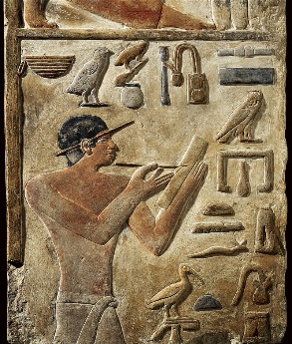
Egipto, al noreste de África, es una de las civilizaciones más antiguas que se conocen: hacia el año 3000 a.C. estaba unificado en un imperio teocrático, cuyo mando era ejercido por un faraón, que centralizó grandes obras de ingeniería, arquitectura y escultura (las pirámides, grandes moles de concreto, servían como tumbas a los faraones); se realizaron grandes templos, caminos, canalización del río Nilo, creación de un lago artificial para riego, así como también expandió su poder conquistando países vecinos; exploró otros territorios, y tenía un comercio activo con otros pueblos del mundo conocido. Los egipcios tuvieron una combinación de tres tipos de escritura: el jeroglífico, la escritura sagrada, se hacía fundamentalmente sobre monumentos y objetos destinados al culto religioso, y se mantuvo los treinta siglos de duración del imperio; su simplificación, el hierático, fue utilizado por los sacerdotes. Para uso cotidiano, fundamentalmente con fines comerciales, se utilizaba el sistema demótico, mucho más sencillo. Escribieron sobre papiros, láminas fabricadas en base a una planta que crecía a orillas del río Nilo, que se guardaban enrolladas. Los fenicios, grandes comerciantes del mundo antiguo, difundieron el uso del papiro por todo el Mediterráneo. Desde Biblos se exportaba a muchas civilizaciones, por lo que numerosas palabras derivadas de “libro” provienen del nombre de esa ciudad: biblioteca, bibliografía, bibliorato e incluso Biblia.
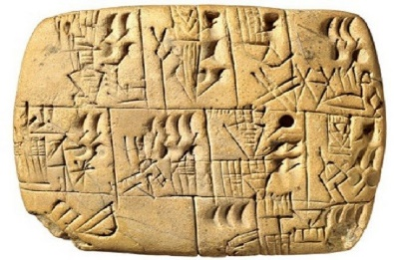
Los sumerios, que habitaron la Mesopotamia asiática, ya en el 3300 a.C. utilizaron como soporte un material que abundaba en la región: la arcilla. Condicionada por la base, la forma de escritura (escisiones con un punzón sobre las tabletas) fue en forma de cuña, o cuneiforme. Simplificándose con el paso del tiempo y también llegando a representar sonidos de sílabas, se difundió por los demás pueblos de la región: asirios, caldeos, babilonios y persas. De ellos y de los egipcios tomaron los fenicios los elementos para su escritura, haciendo a la humanidad el aporte fundamental del alfabeto alrededor del 110 a.C. Los distintos pueblos lo adaptaron a sus necesidades: los hebreos y otros pueblos semitas, con una mayor similitud, siguieron con la escritura de derecha a izquierda; los griegos cambiaron el sentido de la escritura, de izquierda a derecha, y le agregaron vocales, de las que carecía el alfabeto fenicio; los romanos cambiaron un poco el alfabeto griego (α: alfa, β: beta, γ: gama, δ: delta, ε: épsilon, …) transformándolo en abecedarios (a, b, c, d, e …), que es el que heredamos nosotros.
Creta – isla situada al sur de Grecia – fue la civilización europea más antigua y dio origen a la cultura griega ya tres mil años antes de Cristo. Fue invadida hacia el año 1200 a.C. por pueblos que se asentaron en el territorio griego y perdió su importancia anterior. Cuando estos nuevos pueblos sumaron su creatividad y esfuerzo a los conocimientos anteriores, podemos decir que surge la Grecia Clásica. Los centros culturales y políticos más importantes fueron, entre otros, Atenas, Corinto, Tebas, Mileto, Esparta, que produjeron grandes pensadores, artistas, arquitectos, científicos, guerreros, escritores, poetas. Las Olimpíadas, punto de partida para el calendario griego, eran certámenes deportivos realizados en homenaje a sus dioses, que según sus creencias, habitaban en el monte Olimpo. Grecia, que tuvo su apogeo entre el siglo V y el III antes de Cristo, fue luego dominada militarmente por Roma, pero ésta no despreció su bagaje cultural e incluso adoptó muchos de sus dioses, cambiándoles el nombre. La mayoría de los pueblos antiguos eran politeístas, pero existían algunos monoteístas, es decir que creían en un solo dios, como los hebreos (también llamados judíos o israelitas).
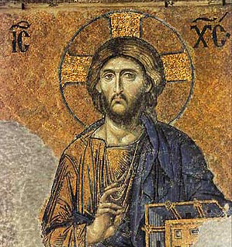
Este pueblo, que también fue denominado por el Imperio Romano, tuvo muchísima importancia para nuestra cultura porque allí nació Jesús, que se proclamó Hijo de Dios y empezó a difundir su doctrina. Fue perseguido porque, siendo judío, criticaba el accionar de los religiosos que no se fijaban en sus hermanos más humildes. Su prédica se difundió justamente entre los pobres, porque decía a los ricos que lo querían seguir que antes debían repartir sus riquezas, “porque es más fácil que entre un camello por el ojo de una aguja que un rico entre al Reino de los Cielos”. Se lo acusó de querer proclamarse rey (aunque aclaró: “Mi reino no es de este mundo”) y se lo crucificó. Cuando se difundió la noticia de su Resurrección, nació el cristianismo, que se difundió por las colonias judías del norte de África, y también entre los llamados gentiles, es decir, gente que antes no era judía sino politeísta. Así, llegó el cristianismo a Grecia y Roma, a través de la prédica de los Apóstoles y sus seguidores. Se fue formando la Iglesia, que significa “asamblea” o “reunión”, pero al principio fue perseguida muy duramente. Sin embargo, se siguió difundiendo hasta que el emperador romano Constantino, al convertirse al catolicismo, decidió abandonar la persecución en el año 323 d.C. Es decir, se implantó la tolerancia. El emperador Teodosio, en el año 379 d.C. convirtió al catolicismo en religión oficial del Imperio: combatió a los paganos, clausuró sus templos y destruyó sus ídolos. Prohibió los juegos olímpicos y castigó con la muerte a quienes practicaban la adoración de los falsos dioses.
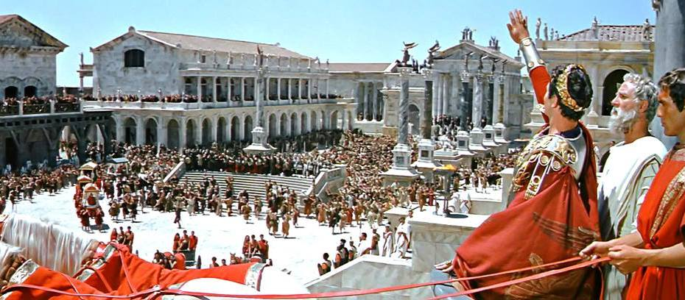
A su muerte, el Imperio Romano se dividió definitivamente en Imperio Romano de Oriente (también llamado Bizantino) e Imperio Romano de Occidente, cuya capital era Roma. Occidente se debilitó en su organización por el mal gobierno que se preocupaba por el lujo y los caprichos de la clase dirigente, mientras el extenso territorio era invadido lenta y pacíficamente por otros pueblos: los germanos (llamados bárbaros por los romanos) que fueron empleados por el Imperio como soldados mercenarios y como labradores, pero que además llegaron a ocupar importantes puestos en el ejército imperial y hasta en la corte.
Finalmente, en el siglo V, empujados por otra invasión poderosa – la de los hunos –, los germanos tomaron el gobierno de Roma definitivamente en el año 476. Con este acontecimiento, según la historia europea, termina la EDAD ANTIGUA y empieza la EDAD MEDIA.

Actividad:
- ¿Qué título le pondrías al texto?
- Realiza una lista de todas las civilizaciones que son mencionadas en el texto.
- En este texto hay al menos tres procesos fundamentales para la historia de la humanidad. ¿Cuáles son? ¿Por qué creés que son importantes?
- Realiza una línea de tiempo o cronología donde marques las fechas y los procesos mencionados anteriormente.

